1 INTRODUZIONE
  - Scopo del prodotto
Lo scopo del prodotto (SIGEOL) è di fornire un sistema software per la gestione dell’orario di lezione a uso del CCS di Informatica.
  - Scopo del documento
Questo documento espone la pianificazione del progetto SIGEOL.
Al suo interno è possibile trovare una stima delle tempistiche e dei costi del progetto; il tutto è illustrato attraverso l’utilizzo di tabelle e del diagramma di Gantt.
La ripartizione dei ruoli tiene conto del fatto che tutti devono avere circa lo stesso carico di lavoro.
  - Glossario
Il glossario è unico per tutti i documenti relativi al progetto di sviluppo del prodotto e viene fornito come allegato nel file Glossario.pdf

- ORGANIGRAMMA

  - Accettazione delle componenti
Nominativo | Data | Firma
Barbiero Mattia | 12/11/2008
Beggiato Andrea | 12/11/2008
Freo Matteo | 12/11/2008
Grosselle Alessandro | 12/11/2008
Scarpa Davide | 12/11/2008
Scortecagna Carlo | 12/11/2008

  - Descrizione delle componenti
Nominativo | Matricola | e-mail
Barbiero Mattia
Beggiato Andrea
Freo Matteo
Grosselle Alessandro
Scarpa Davide
Scortecagna Carlo

  - Criteri di assegnazione
In ogni fase, tutti i membri assumeranno due ruoli.
Il cambio del ruolo avverrà a metà di ogni fase e in quel momento ogni componente dovrà aver speso tutte le ore assegnateli per svolgere il ruolo dato.
Al fine di evitare che un verificatore si trovi nella condizione di dover controllare il proprio operato, in ogni fase del progetto saranno presenti almeno due verificatori.
Si ipotizzano le seguenti date:
Fase | Inizio | Termine
Studio di fattibilità & Analisi dei requisiti | 17/11/2008 | 23/12/2008
Progettazione | 07/01/2009 | 14/02/2009
Codifica | 16/02/2009 | 11/03/2009
Verifica e validazione | 17/03/2009 | 24/03/2009
La tabella di seguito riportata mostra come è stata pianificata la rotazione interna dei ruoli.
I numeri tra parentesi vicini al ruolo sono le ore che la risorsa deve fare in quella fase.
Nell’ultima fase non tutti i componenti del team dovranno effettuare il cambio di ruolo.

 | Studio di fattibilita’ & Analisi dei requisiti | Progettazione | Codifica | Verifica & validazione
Barbiero Mattia | Analista(20)/Verificatore(5) | Amministratore(13,5)/ Progettista(21,5) | Responsabile(5)/Programmatore(19) | Verificatore(15)/Responsabile(6)
Beggiato Andrea | Analista(20)/Verificatore(5) | Responsabile(5)/Progettista(22) | Programmatore(18)/Amministratore(13,5) | Responsabile(6)/Verificatore(15)
Freo Matteo | Analista(20)/Responsabile(11) | Progettista(21)/Amministratore(6,5) | Programmatore(18,5)/Verificatore(10) | Verificatore(10)/Amministratore(8)
Grosselle Alessandro | Amministratore(14)/Analista(20) | Progettista(22)/Verificatore(10) | Programmatore(18)/Responsabile(9,5) | Verificatore(10)
Scarpa Davide | Analista(20)/Amministratore(5) | Progettista(21,5)/Responsabile(9) | Programmatore(18,5)/Verificatore(10) | Amministratore(9)/verificatore(10)
Scortecagna | Responsabile(11)/Analista(20) | Progettista(22)/Verificatore(10) | Amministratore(13)/Programmatore(18) | Verificatore(10)

- Pianificazione
  - Diagramma di Gantt

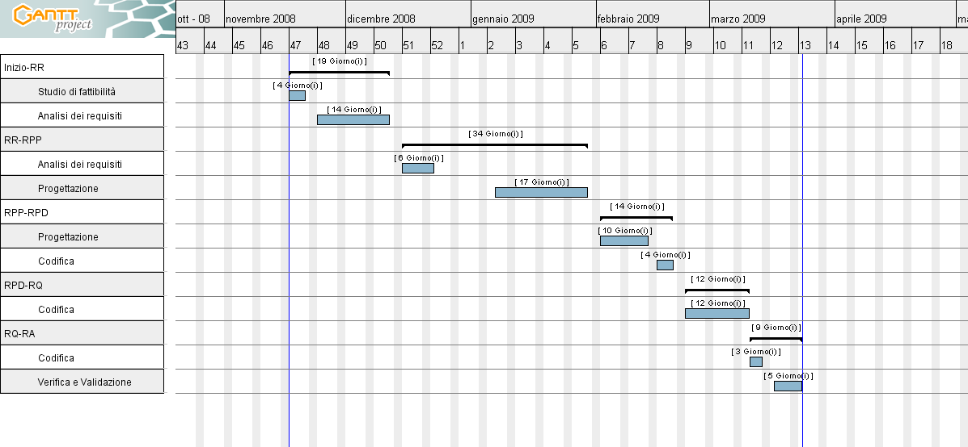

  - Ore stimate nel progetto per ruolo
La tabella sottostante mostra la suddivisione delle ore di ogni ruolo per ogni fase.
 | Analisi | Progettazione | Codifica | Ver.&Val. | Totale
Responsabile | 22 | 14 | 14,5 | 12 | 62,5
Amministratore | 19 | 20 | 26,5 | 17 | 82,5
Analista | 120 | 0 | 0 | 0 | 120
Progettista | 0 | 130 | 0 | 0 | 130
Programmatore | 0 | 0 | 110 | 0 | 110
Verificatore | 10 | 20 | 20 | 70 | 120

  - Impegno individuale per ogni ruolo
La tabella sottostante rappresenta le ore di ogni componente del team in relazione al ruolo ricoperto
Barbiero | Beggiato | Freo | Grosselle | Scarpa | Scortecagna | Totale
Responsabile | 11 | 11 | 11 | 9,5 | 9 | 11 | 62,5
Amministratore | 13,5 | 13,5 | 14,5 | 14 | 14 | 13 | 82,5
Analista | 20 | 20 | 20 | 20 | 20 | 20 | 120
Progettista | 21,5 | 22 | 21 | 22 | 21,5 | 22 | 130
Programmatore | 19 | 18 | 18,5 | 18 | 18,5 | 18 | 110
Verificatore | 20 | 20 | 20 | 20 | 20 | 20 | 120

- CONTO ECONOMICO PREVENTIVO
  - Costi stimati nel progetto per ruolo
Dalla precedente pianificazione si può redigere la seguente tabella:
Analisi | Progettazione | Codifica | Verifica&Valid. | Totale
Responsabile | 660 | 420 | 435 | 360 | 1875
Amministratore | 380 | 400 | 530 | 340 | 1650
Analista | 3000 | 0 | 0 | 0 | 3000
Progettista | 0 | 2860 | 0 | 0 | 2860
Programmatore | 0 | 0 | 1760 | 0 | 1760
Verificatore | 160 | 320 | 320 | 1120 | 1920
Totale | 4200 | 4000 | 3045 | 1820 | 13065

  - Costi stimati nel progetto per risorsa
La tabella sottostante rappresenta i costi di ogni componente del team in relazione al ruolo ricoperto
 | Barbiero | Beggiato | Freo | Grosselle | Scarpa | Scortecagna
Responsabile | 330 | 330 | 330 | 285 | 270 | 330
Amministratore | 270 | 270 | 290 | 280 | 280 | 260
Analista | 500 | 500 | 500 | 500 | 500 | 500
Progettista | 473 | 484 | 462 | 484 | 473 | 484
Programmatore | 304 | 288 | 296 | 288 | 296 | 288
Verificatore | 320 | 320 | 320 | 320 | 320 | 320
Totale | 2197 | 2192 | 2198 | 2157 | 2139 | 2182

